人工智能学院实验报告
成 绩：
指导老师(签名)：
课程名称： 数据库原理及应用
实验项目名称： 排序查询、分组查询、连接查询 实验时间： 2026.11.5
班级：物联241 姓名：霍仁博 学号：202412902108

一、实 验 目 的
- 掌握 ORDER BY 单字段与多字段排序，理解排序键书写顺序对结果的影响。
- 掌握 GROUP BY 分组、聚合函数的用法，理解 WHERE 与 HAVING 的区别。
- 掌握内连接、外连接的用法，理解连接条件的作用以及"错误连接"的隐蔽性。
- 学会用 relaX（关系代数计算器）分步验证 SQL 的中间结果，并能用文字说明 MySQL 的解析与执行过程。
- 养成"预测 → 验证 → 分析"的实验习惯，能辨别"能运行"与"正确"的区别。

二、实 验 环 境
Windows 电脑，MySQL 8.4.11，Navicat Premium Lite 18，relaX 关系代数计算器。
- 实 验 内 容
1. SELECT语句进行条件查询的方法。
2. SELECT语句的GROUP BY、ORDER BY以及UNION子句的作用和使用方法。
3. SELECT连接查询的操作方法。
- 实 验 步 骤
第一部分 实验须知和参数计算
学号为202412902108，末两位为08，按十进制取 NN=8。
参数 | 代入过程 | 计算值
T1 | 5000 + 8 × 50 | 5400
T2 | 4000 + 8 × 100 | 4800
D | (8 mod 27 + 1) × 10 | 90
本次排序分步任务使用 T1=5400，分组分步任务使用 T2=4800。D=90用于最终个性化部门补充校验。指导书的基础题与判断题保留原有固定条件，部门60的比较也保持原题条件。
逻辑执行顺序为 FROM / JOIN / ON → WHERE → GROUP BY → HAVING → SELECT → DISTINCT → ORDER BY。分组聚合在HAVING之前形成，最后再生成需要的输出列。
MySQL先完成词法和语法分析，生成解析结构。预处理阶段核对表名、列名、别名及分组合法性，优化器选择访问路径和连接顺序，执行器按所选算子完成扫描、过滤、连接、聚合和排序，再返回结果。逻辑顺序用于理解语义，实际执行计划不要求逐阶段物化临时表。
数据核对与材料差异
现有myemployees数据与本次SQL附件逐行核对一致，四张表记录数分别为107、27、19、23。relaX使用教师另附的hr_dataset文本。部分hiredate日期存在差异，例如100号员工在SQL数据中为1992-04-03，在relaX文本中为1992-03-04。排序、分组和连接的分步校验字段一致，入职时间基础题以MySQL实际数据为准。
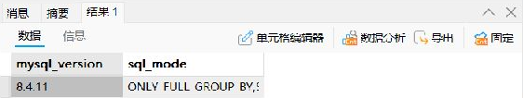
图 1 数据与运行环境核对 第1条语句 同次运行代码区与结果区分别裁剪
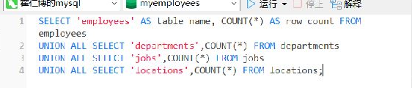
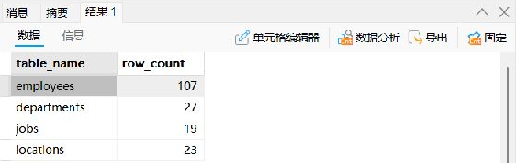
图 2 数据与运行环境核对 第2条语句 同次运行代码区与结果区分别裁剪
第二部分 排序查询
1 分步骤校验
步骤 | 操作 | 行数 | 列数
1 | employees | 107 | 11
2 | salary > 5400 | 58 | 11
3 | 投影四个指定字段 | 58 | 4
4 | 部门升序 工资降序 | 58 | 4
排序步骤1 选表
employees
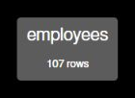
图 3 排序步骤1 选表 运算树区域
排序步骤2 筛选
σ salary > 5400 (employees)
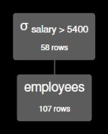
图 4 排序步骤2 筛选 运算树区域
排序步骤3 投影
π employee_id, last_name, department_id, salary (σ salary > 5400 (employees))
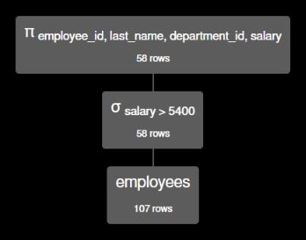
图 5 排序步骤3 投影 运算树区域
排序步骤4 排序
τ department_id asc, salary desc (π employee_id, last_name, department_id, salary (σ salary > 5400 (employees)))
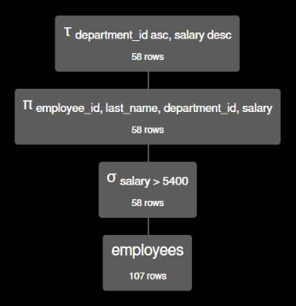
图 6 排序步骤4 排序 运算树区域
步骤3确定保留哪些列，步骤4确定显示顺序。employee_id仍在投影中，记录保持唯一，因此本题投影不会因关系代数去重而减少行数。MySQL逻辑阶段为 FROM employees 取107行 → WHERE筛选至58行，与relaX一致 → SELECT投影4列 → ORDER BY先按department_id升序，同部门内再按salary降序 → 返回58行。
第二排序键只比较第一排序键相同的记录。第一键已经区分的两行，不会因为第二键较大或较小而跨越第一键形成的组。所有排序键均相同时，相对顺序未被指定。
排序分步骤校验
NN=8，工资阈值5400。先过滤再投影，最后按部门升序、部门内工资降序。第二排序键只在第一排序键相同时生效。投影与排序的行列数相同，排序改变显示顺序。
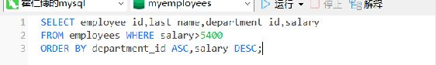
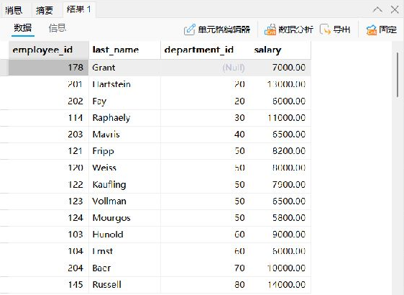
图 7 排序分步骤校验 同次运行代码区与结果区分别裁剪
实际结果为 58 行，4 列。
基础任务① 按入职时间降序
最近入职的员工排在前面。相同入职时间之间的顺序没有保证。
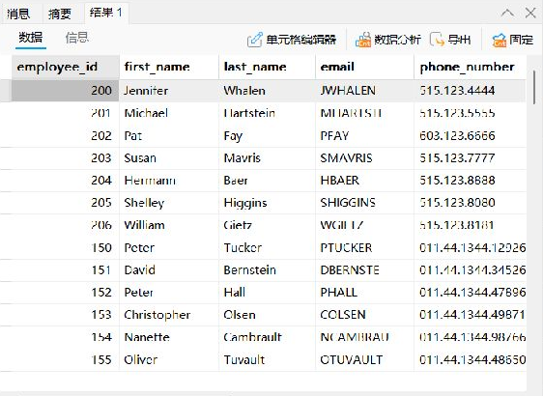
图 8 基础任务① 按入职时间降序 同次运行代码区与结果区分别裁剪
实际结果为 107 行，11 列。
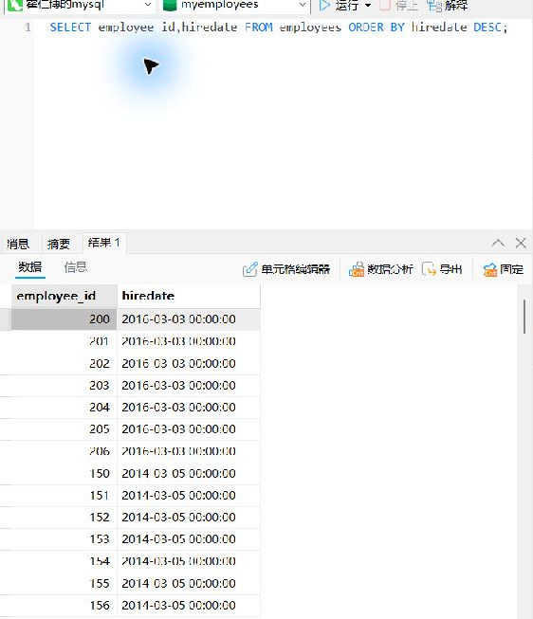
图 9 补充显示入职日期列 入职时间降序验证
基础任务② 有奖金员工按奖金率升序
本数据中非空奖金率均大于0。用IS NOT NULL排除无奖金员工，first_name和last_name共同给出姓名。
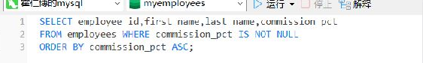
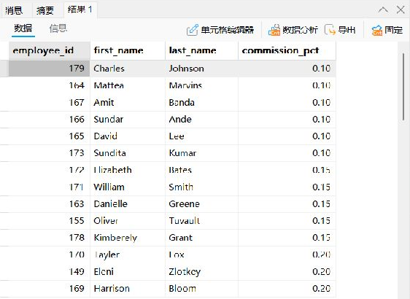
图 10 基础任务② 有奖金员工按奖金率升序 同次运行代码区与结果区分别裁剪
实际结果为 35 行，4 列。
基础任务③ 姓名长度降序
CHAR_LENGTH按字符计算长度。长度相同的姓名之间未指定额外顺序。
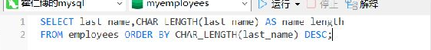
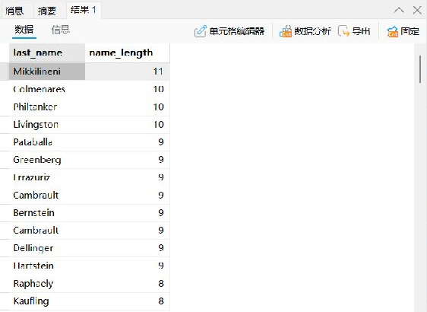
图 11 基础任务③ 姓名长度降序 同次运行代码区与结果区分别裁剪
实际结果为 107 行，2 列。
程序判断 A 与 B 前三行
运行前预测为A首行是部门为空的178，随后200、201。B前三行是100以及工资17000的101和102，后两行的相对次序未指定。
A符合要求，部门优先升序，部门内工资降序。B把工资作为第一排序键，所有员工先按工资降序，工资相同时才比较部门。
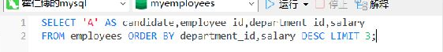
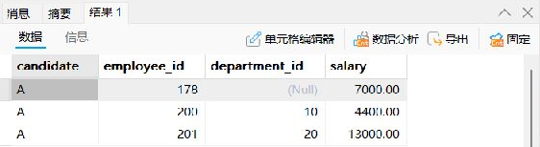
图 12 程序判断 A 与 B 前三行 第1条语句 同次运行代码区与结果区分别裁剪
实际结果为 3 行，4 列。
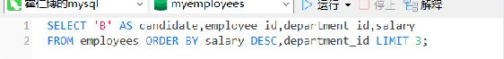
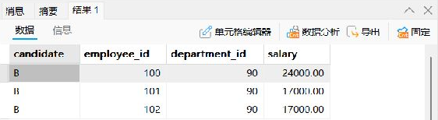
图 13 程序判断 A 与 B 前三行 第2条语句 同次运行代码区与结果区分别裁剪
实际结果为 3 行，4 列。
程序判断 A 与 C 部门60比较
运行前预测为A的工资降序，C的工资升序。
C的两个键都默认升序，所以不符合部门内工资降序的要求。A工资为9000、6000、4800、4800、4200，C顺序相反。105和106工资同为4800，两条语句都未保证二者相对位置。需要稳定顺序时在最后加employee_id ASC。
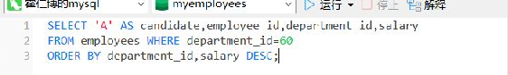
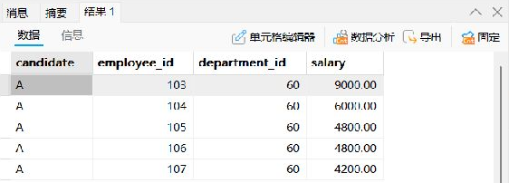
图 14 程序判断 A 与 C 部门60比较 第1条语句 同次运行代码区与结果区分别裁剪
实际结果为 5 行，4 列。
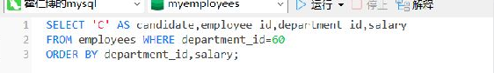
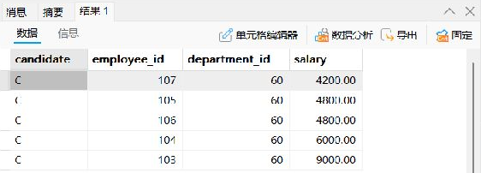
图 15 程序判断 A 与 C 部门60比较 第2条语句 同次运行代码区与结果区分别裁剪
实际结果为 5 行，4 列。
自主探索 列序号排序
运行前预测为第二列工资按降序排列。
ORDER BY 2 DESC在MySQL中可用，按SELECT列表第二列salary降序。修改SELECT列顺序后排序含义随之改变，直接写列名更清楚。
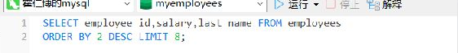
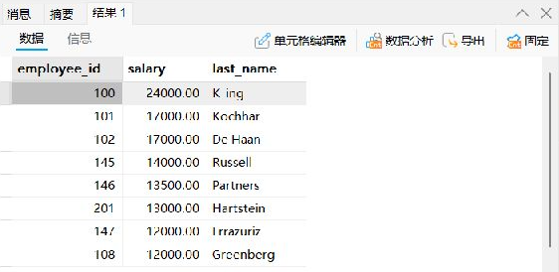
图 16 自主探索 列序号排序 同次运行代码区与结果区分别裁剪
实际结果为 8 行，3 列。
自主探索 NULL升序与降序
运行前预测为升序前8行为NULL，降序从0.40开始。
MySQL把NULL排在非NULL值之前，升序时NULL在最前，降序时NULL在最后。截图分别展示两种排序的前8行。
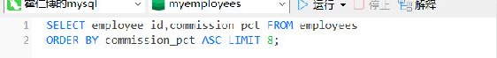
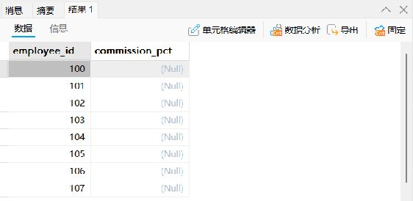
图 17 自主探索 NULL升序与降序 第1条语句 同次运行代码区与结果区分别裁剪
实际结果为 8 行，2 列。
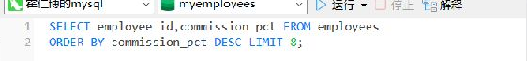
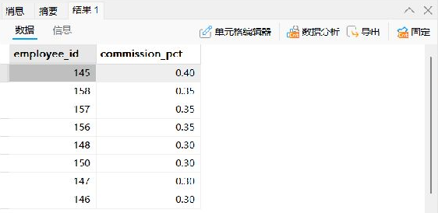
图 18 自主探索 NULL升序与降序 第2条语句 同次运行代码区与结果区分别裁剪
实际结果为 8 行，2 列。
排序结果核对
候选 | 第一排序键 | 第二排序键 | 判断
A | department_id ASC | salary DESC | 符合题意
B | salary DESC | department_id ASC | 主次颠倒
C | department_id ASC | salary ASC | 部门内方向错误
A前三行为178、200、201，B前三行为100、101、102。B中101与102两人同部门且工资相同，截图中出现的相对位置不构成稳定顺序保证。
第三部分 分组查询
1 分步骤校验
步骤 | 操作 | 行数 | 列数
1 | employees 见排序步骤1 | 107 | 11
2 | 部门编号非空 | 106 | 11
3 | 按部门聚合 人数与平均工资 | 11 | 3
4 | 平均工资 > 4800 | 8 | 3
5 | 平均工资降序 | 8 | 3
分组步骤2 非空部门
σ department_id != null (employees)
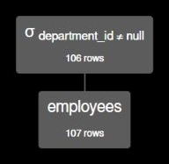
图 19 分组步骤2 非空部门 运算树区域
分组步骤3 聚合
γ department_id; count(employee_id)→employee_count, avg(salary)→avg_salary (σ department_id != null (employees))
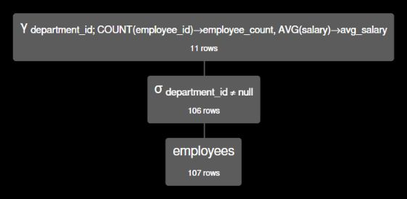
图 20 分组步骤3 聚合 运算树区域
分组步骤4 筛选组
σ avg_salary > 4800 (γ department_id; count(employee_id)→employee_count, avg(salary)→avg_salary (σ department_id != null (employees)))
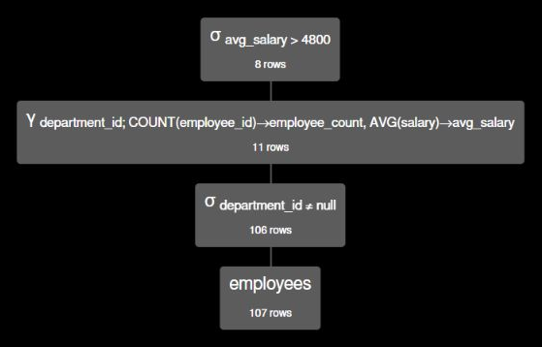
图 21 分组步骤4 筛选组 运算树区域
分组步骤5 排序
τ avg_salary desc (σ avg_salary > 4800 (γ department_id; count(employee_id)→employee_count, avg(salary)→avg_salary (σ department_id != null (employees))))
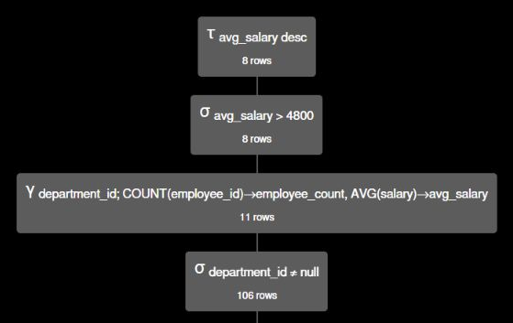
图 22 分组步骤5 排序 运算树上部
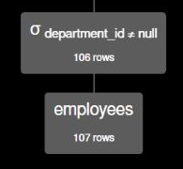
图 23 分组步骤5 排序 同一运算树下部
relaX使用 department_id != null 表达该工具支持的非空筛选。MySQL必须写 department_id IS NOT NULL。MySQL中使用 department_id <> NULL 不会得到相同结果，因为与NULL的普通比较产生UNKNOWN。
MySQL逻辑阶段为 FROM取107行 → WHERE排除部门为空记录，保留106行 → GROUP BY形成11组并计算人数和平均工资 → HAVING保留8组 → SELECT输出部门编号、人数、平均工资3列 → ORDER BY按平均工资降序 → 返回8行。指导书填空段将SELECT写在HAVING之前，本文按前面的标准逻辑顺序解释。
部门编号 | 人数 | 平均工资
90 | 3 | 19333.333333
110 | 2 | 10150.000000
70 | 1 | 10000.000000
20 | 2 | 9500.000000
80 | 34 | 8955.882353
100 | 6 | 8600.000000
40 | 1 | 6500.000000
60 | 5 | 5760.000000
分组分步骤校验
先排除部门为空的一名员工，再按部门形成11组，聚合后筛选平均工资大于4800的部门。组数取决于非空部门编号的不同值数。SELECT列表可以包含分组键、聚合表达式，以及满足函数依赖规则的列。本题last_name不由department_id唯一确定，不能直接选取。
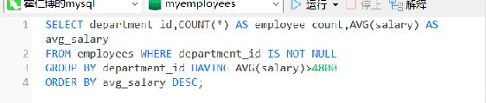
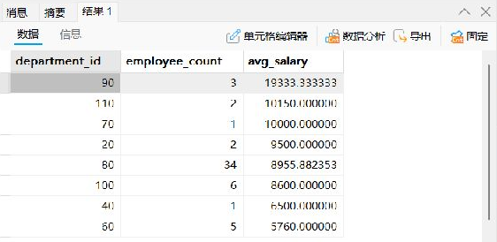
图 24 分组分步骤校验 同次运行代码区与结果区分别裁剪
实际结果为 8 行，3 列。
基础任务① 每位领导下属平均工资
按领导编号分组。排除manager_id为空的最高层员工，因为其没有所属领导。
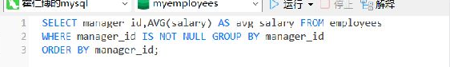
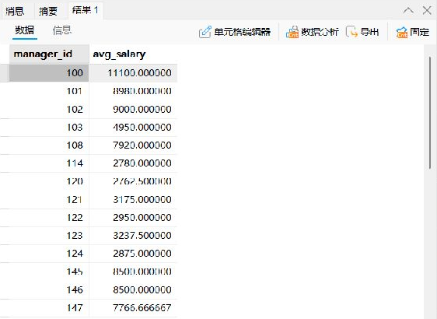
图 25 基础任务① 每位领导下属平均工资 同次运行代码区与结果区分别裁剪
实际结果为 18 行，2 列。
基础任务② 各部门人数降序
COUNT(*)统计每组记录数，包含一个部门为空的分组，用于保留全部107名员工。
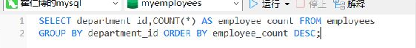
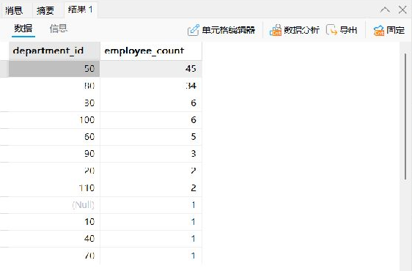
图 26 基础任务② 各部门人数降序 同次运行代码区与结果区分别裁剪
实际结果为 12 行，2 列。
基础任务③ 邮箱含a员工的部门最高工资
WHERE先筛出邮箱含a的员工，MAX仅对筛选后的员工求值。LOWER明确兼容大小写。
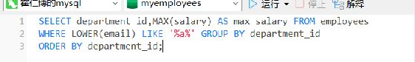
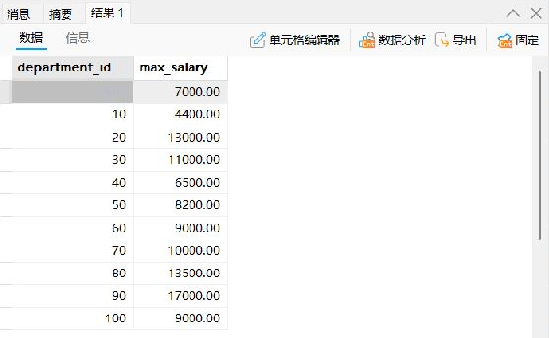
图 27 基础任务③ 邮箱含a员工的部门最高工资 同次运行代码区与结果区分别裁剪
实际结果为 11 行，2 列。
基础任务④ 平均工资大于3000的部门
部门编号应非空，HAVING筛选聚合后的平均工资。
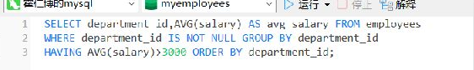
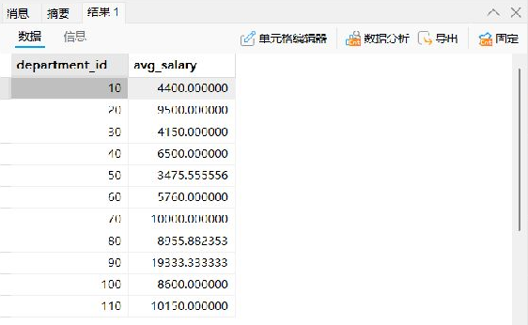
图 28 基础任务④ 平均工资大于3000的部门 同次运行代码区与结果区分别裁剪
实际结果为 11 行，2 列。
基础任务⑤ 有奖金员工最高工资大于12000
先保留有奖金且部门非空的员工，再求各部门最高工资。80号部门最高工资14000，满足严格大于12000。
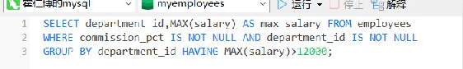
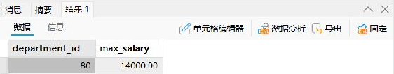
图 29 基础任务⑤ 有奖金员工最高工资大于12000 同次运行代码区与结果区分别裁剪
实际结果为 1 行，2 列。
程序判断 A 聚合误放WHERE
运行前预测为预计错误1111 Invalid use of group function。
A错误，WHERE在形成分组及组聚合之前筛选单行，不能使用本层AVG(salary)。实际错误1111表示分组函数使用位置无效。
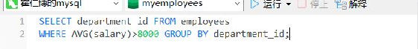
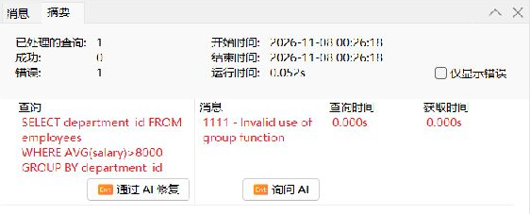
图 30 程序判断 A 聚合误放WHERE 同次运行代码区与结果区分别裁剪
程序判断 B HAVING筛选
运行前预测为预计6个部门。
B正确。HAVING在分组后按组平均工资筛选，得到20、70、80、90、100、110，共6个部门。
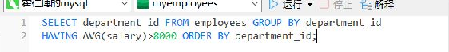
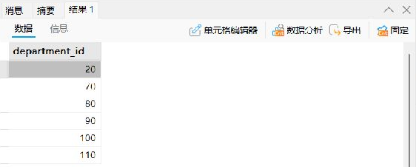
图 31 程序判断 B HAVING筛选 同次运行代码区与结果区分别裁剪
实际结果为 6 行，1 列。
程序判断 C 非分组列
运行前预测为预计错误1055，须先核对会话包含ONLY_FULL_GROUP_BY。
C在启用ONLY_FULL_GROUP_BY时错误1055。一个部门中有多位员工，last_name不是分组键，也不受department_id函数依赖，无法决定应显示谁。关闭该模式可能运行，但任意挑选的姓不代表全组。
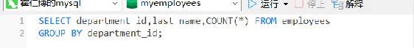
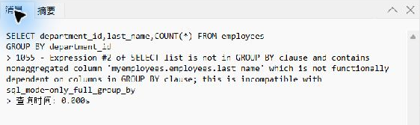
图 32 程序判断 C 非分组列 同次运行代码区与结果区分别裁剪
自主探索 三种COUNT
运行前预测为预计107、35、11。
COUNT(*)为107，统计全部行。COUNT(commission_pct)为35，忽略NULL。COUNT(DISTINCT department_id)为11，同时忽略NULL并去重。因此三个数反映的统计对象不同。
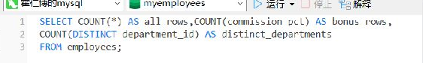
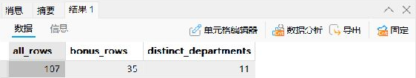
图 33 自主探索 三种COUNT 同次运行代码区与结果区分别裁剪
实际结果为 1 行，3 列。
分组判断与计数结论
判断题只有B能表达正确的聚合筛选。A的WHERE需要逐行判断，而AVG需要一组记录才能计算。C要求一组输出一个last_name，但同一部门存在多个姓，分组键不能唯一确定这个值。严格分组检查可以在执行前暴露这种歧义。
三个COUNT填空依次为107、35、11。COUNT(*)统计记录数，COUNT(列名)只统计该列非NULL的行，COUNT(DISTINCT 列名)进一步对非NULL值去重。分组基础题②中的NULL部门组有1人，因此总计12组，而有效部门不同编号数为11。
第四部分 连接查询
1 分步骤校验
步骤 | 操作 | 行数 | 列数
1a | employees 见排序步骤1 | 107 | 11
1b | departments | 27 | 4
2 | 部门编号相等的θ连接 | 106 | 15
3 | 投影四个指定字段 | 106 | 4
4 | 按部门 工资排序后投影 | 106 | 4
连接步骤1 部门表
departments
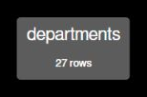
图 34 连接步骤1 部门表 运算树区域
连接步骤2 等值连接
employees ⨝ employees.department_id = departments.department_id departments
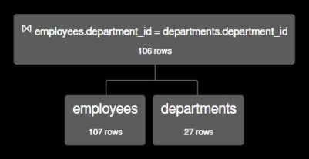
图 35 连接步骤2 等值连接 运算树区域
连接步骤3 投影
π departments.department_id, department_name, employee_id, last_name (employees ⨝ employees.department_id = departments.department_id departments)
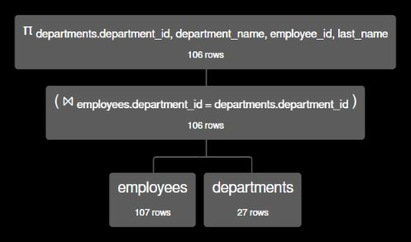
图 36 连接步骤3 投影 运算树区域
连接步骤4 排序后投影
π departments.department_id, department_name, employee_id, last_name (τ departments.department_id asc, salary asc (employees ⨝ employees.department_id = departments.department_id departments))
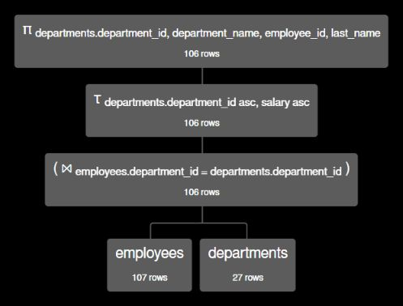
图 37 连接步骤4 排序后投影 运算树区域
本次使用显式等值θ连接，因此中间表保留两张表的所有字段，列数为11+4=15，重复的department_id、manager_id由表名前缀区分。自然连接会额外比较所有同名列，不能用于替代这里指定的单一连接条件。
题目要求按工资排序，而步骤3投影后已没有salary。relaX中先在15列连接结果上按departments.department_id和salary排序，再投影4列。若在4列投影之后再按salary排序，会因该属性已被移除而报错。该改写保留题目需要的四列和工资排序语义。
MySQL逻辑阶段为 FROM取departments和employees → ON逐行判断部门编号相等 → 保留106行 → SELECT投影4列 → ORDER BY按部门升序、员工工资升序 → 返回。对等值内连接交换左右表，在保持相同输出列和ORDER BY条件时不改变结果集合。排序键相同的行仍可呈现不同相对次序。外连接交换左右表则需要相应调整LEFT和RIGHT语义。
连接分步骤校验
按题目主要求使用部门升序、工资升序。指导书后文写员工编号排序，与主要求不一致。employees_id修正为employee_id。内连接得到106行，涉及11个部门。178号Grant的部门为NULL，无法匹配。其余16个部门没有员工引用其编号而被排除，部门经理为空并非本次ON条件直接筛选的原因。
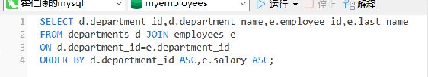
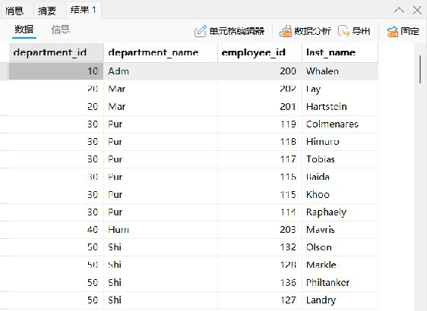
图 38 连接分步骤校验 同次运行代码区与结果区分别裁剪
实际结果为 106 行，4 列。
基础任务① SQL92等值连接
SQL92在WHERE中写连接条件，返回106行。
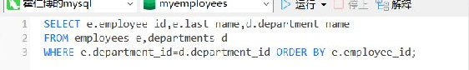
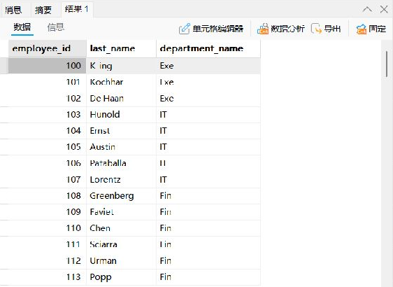
图 39 基础任务① SQL92等值连接 同次运行代码区与结果区分别裁剪
实际结果为 106 行，3 列。
基础任务① SQL99等值连接
SQL99通过JOIN和ON表达同一条件，结果与SQL92一致。“所有员工”的等值内连接写法会排除无部门的员工，下面补充LEFT JOIN保留全部员工。
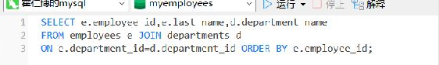
图 40 基础任务① SQL99等值连接 同次运行代码区与结果区分别裁剪
实际结果为 106 行，3 列。
补充验证 外连接保留全部员工与部门
LEFT JOIN保留107名员工，178号Grant的部门名称为NULL。以部门为左表时，共122行，即106名匹配员工加16个无员工部门的补空行，27个部门全部保留。
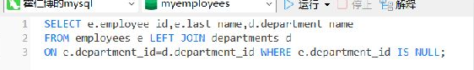
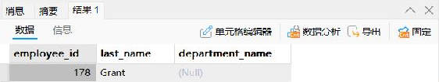
图 41 补充验证 外连接保留全部员工与部门 第1条语句 同次运行代码区与结果区分别裁剪
实际结果为 1 行，3 列。
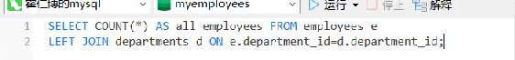
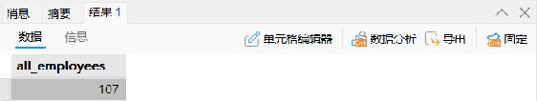
图 42 补充验证 外连接保留全部员工与部门 第2条语句 同次运行代码区与结果区分别裁剪
实际结果为 1 行，1 列。
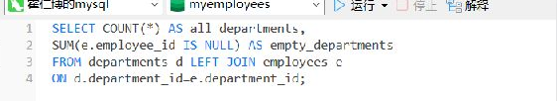
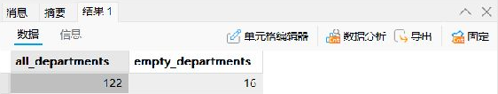
图 43 补充验证 外连接保留全部员工与部门 第3条语句 同次运行代码区与结果区分别裁剪
实际结果为 1 行，2 列。
基础任务② Seattle部门
Seattle对应location_id=1700，共21个部门，其中包括没有员工的部门。
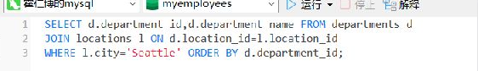
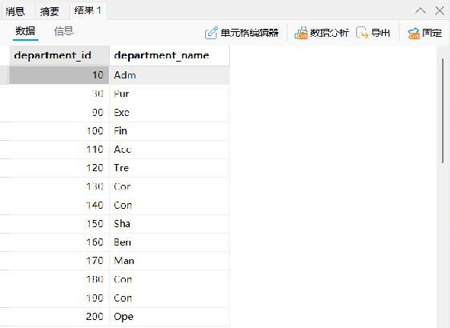
图 44 基础任务② Seattle部门 同次运行代码区与结果区分别裁剪
实际结果为 21 行，2 列。
基础任务③ Seattle员工及错误E修正
部门表是员工与地点之间的桥梁。正确关系为employees.department_id→departments.department_id，departments.location_id→locations.location_id，返回18名员工。
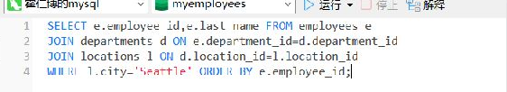
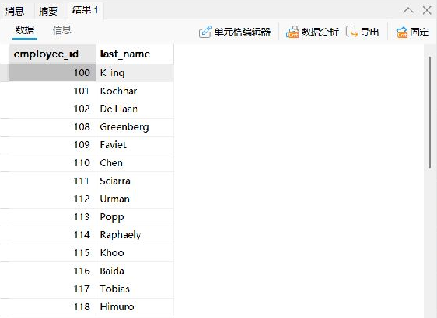
图 45 基础任务③ Seattle员工及错误E修正 同次运行代码区与结果区分别裁剪
实际结果为 18 行，2 列。
基础任务④ 员工及对应经理
使用LEFT JOIN保留最高层员工，100号K_ing的经理姓名为NULL，其余员工匹配对应经理。
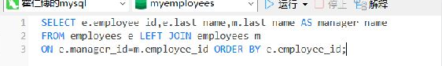
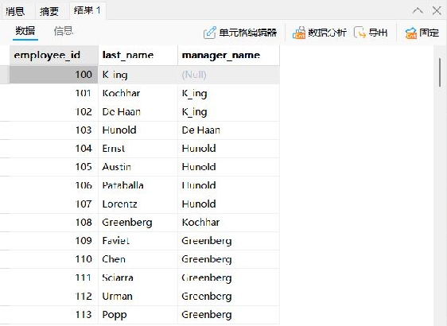
图 46 基础任务④ 员工及对应经理 同次运行代码区与结果区分别裁剪
实际结果为 107 行，3 列。
程序判断 A 省略连接条件
运行前预测为预计107×27=2889行。
A返回2889行，为107×27的笛卡尔积。每位员工与所有部门组合。补上employees.department_id=departments.department_id才能表达所属部门。
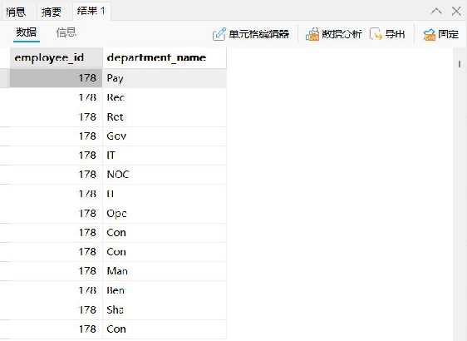
图 47 程序判断 A 省略连接条件 同次运行代码区与结果区分别裁剪
实际结果为 2889 行，2 列。
程序判断 B CROSS JOIN
运行前预测为预计2889行。
B明确请求交叉连接，同样2889行，与A等价。可改为JOIN departments ON employees.department_id=departments.department_id。
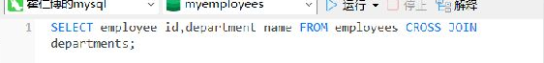
图 48 程序判断 B CROSS JOIN 同次运行代码区与结果区分别裁剪
实际结果为 2889 行，2 列。
程序判断 C 正确经理自连接
运行前预测为预计106行。
得到106行，100号Steven K_ing的manager_id为NULL，无法满足等值条件而被内连接排除。
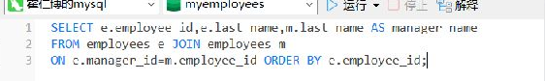
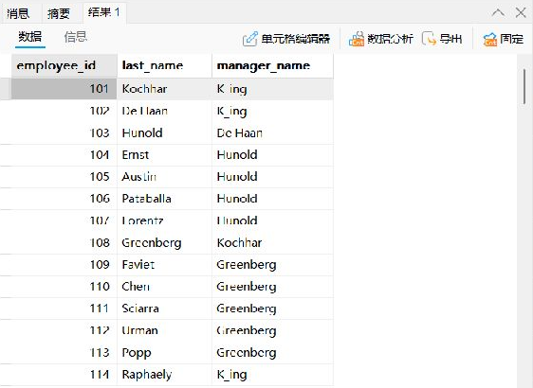
图 49 程序判断 C 正确经理自连接 同次运行代码区与结果区分别裁剪
实际结果为 106 行，3 列。
程序判断 错误自连接
运行前预测为按各领导的下属人数n求Σn²，预计790行。
语法正确，语义错误。匹配的是拥有同一经理的员工，包含员工自己。行数为各非空经理分组人数的平方之和。103的经理为102，与其同经理的只有103自己，所以被当作自己的经理。
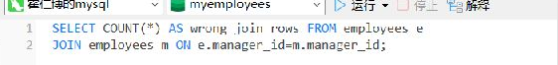
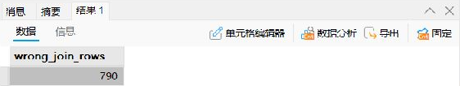
图 50 程序判断 错误自连接 第1条语句 同次运行代码区与结果区分别裁剪
实际结果为 1 行，1 列。
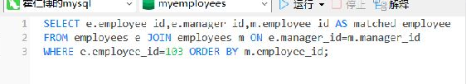
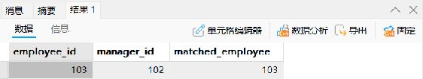
图 51 程序判断 错误自连接 第2条语句 同次运行代码区与结果区分别裁剪
实际结果为 1 行，3 列。
根据实际数据，各经理下属人数的平方和为 14² + 5² + 1² + 4² + 5² + 5² + 8² + 8² + 8² + 8² + 8² + 6² + 6² + 6² + 6² + 6² + 1² + 1² = 790。每组n名员工可与同组n名员工配对，NULL经理组不参与等值匹配。
程序判断 自连接未起别名
运行前预测为预计错误1066。
重复出现同一表名且没有可区分的表引用，MySQL报1066 Not unique table/alias。e和m分别表示员工角色与经理角色，独立别名也避免列名歧义。
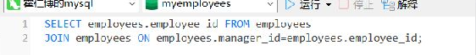
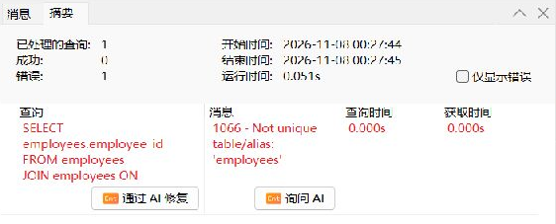
图 52 程序判断 自连接未起别名 同次运行代码区与结果区分别裁剪
程序判断 D 错误部门连接
运行前预测为预计22行，存在语义错误。
manager_id指向经理的employee_id，department_id代表部门。两个不同编号域碰巧数值相同不能建立所属关系，返回22行并不能证明正确。
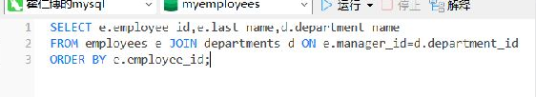
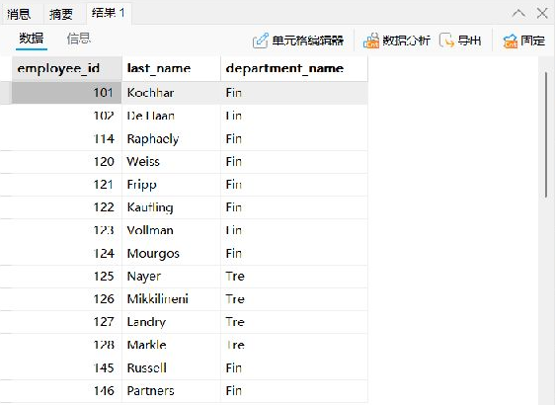
图 53 程序判断 D 错误部门连接 同次运行代码区与结果区分别裁剪
实际结果为 22 行，3 列。
程序判断 D 抽查员工103和125
指导书举103和125为抽查例。103的manager_id=102，没有部门102，因此错误D中根本不出现103。125的经理120被误当成部门120，错误名称Tre，而实际department_id=50、名称Shi。应分别检查丢行和错配，不能写成103也被连到了错误部门。
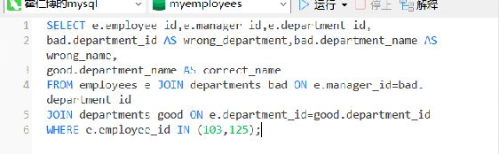
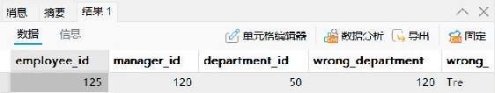
图 54 程序判断 D 抽查员工103和125 第1条语句 同次运行代码区与结果区分别裁剪
实际结果为 1 行，6 列。
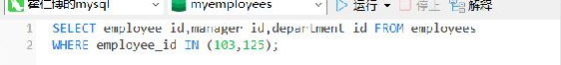
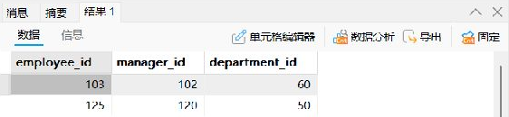
图 55 程序判断 D 抽查员工103和125 第2条语句 同次运行代码区与结果区分别裁剪
实际结果为 2 行，3 列。
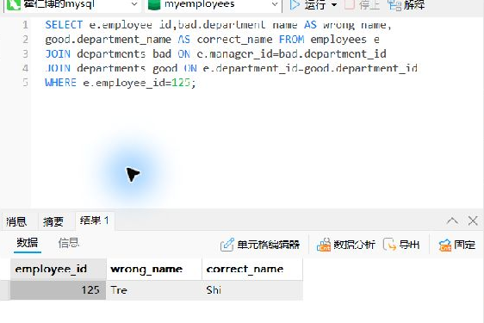
图 56 员工125的错误部门名称Tre与实际名称Shi对照
程序判断 E 错误地点连接
运行前预测为预计0行，连接条件写错。
E返回0行。员工部门编号为10至110或NULL，而地点编号从1000起，Seattle地点1700与员工部门编号不相等。缺少部门桥梁表导致无法匹配，不能据此判断Seattle没有员工。
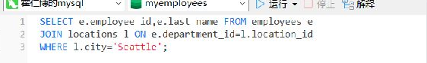
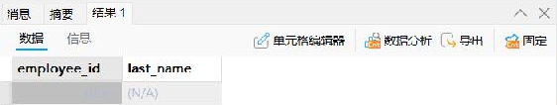
图 57 程序判断 E 错误地点连接 同次运行代码区与结果区分别裁剪
实际结果为 0 行，2 列。
自主探索 连接前后部门去重计数
运行前预测为预计27、11，无员工部门16个。
部门数由27变为11。120至270共16个部门没有员工引用，内连接不保留它们。NULL表示未分配部门的员工，也无法增加匹配部门数。
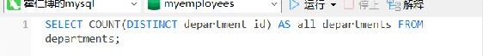
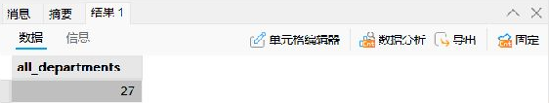
图 58 自主探索 连接前后部门去重计数 第1条语句 同次运行代码区与结果区分别裁剪
实际结果为 1 行，1 列。
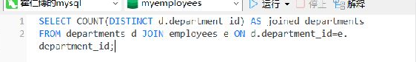
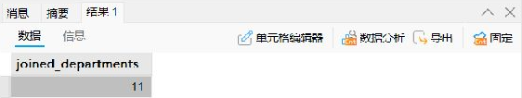
图 59 自主探索 连接前后部门去重计数 第2条语句 同次运行代码区与结果区分别裁剪
实际结果为 1 行，1 列。
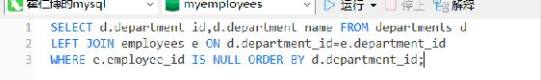
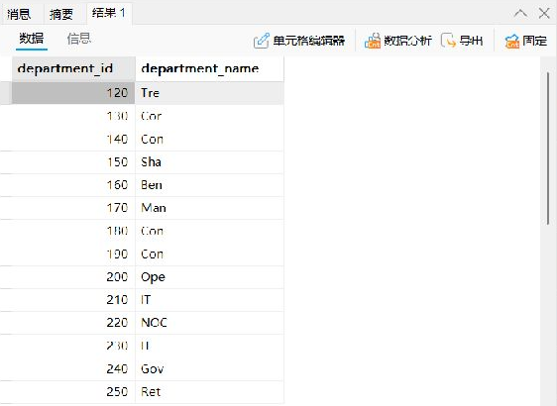
图 60 自主探索 连接前后部门去重计数 第3条语句 同次运行代码区与结果区分别裁剪
实际结果为 16 行，2 列。
连接正确性的检查方法
先确认每个字段代表的实体及外键指向，再预测一对多关系下的行数范围。通过主键抽查员工、部门和经理的对应关系，分别检查丢行、重复配对与错配。遇到0行时，应分别核对基础数据、连接键值域和WHERE条件。需要保留无匹配记录时用外连接，并结合COUNT(DISTINCT ...)核对实体数量。
第五部分 最终验证
D=90，包含100、101、102三位员工。EXPLAIN用于观察优化器选择的访问方式和排序操作，不能把SQL逻辑阶段理解为必定物化的中间表。
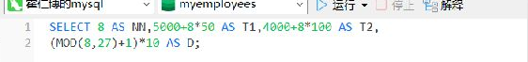
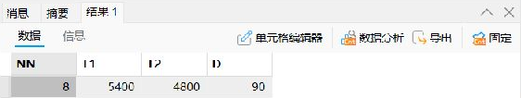
图 61 最终验证 个性化部门及执行计划 第1条语句 同次运行代码区与结果区分别裁剪
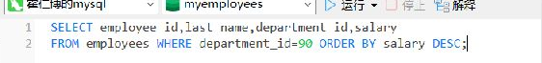
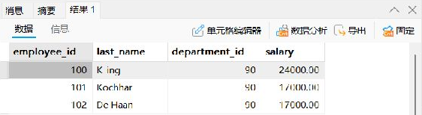
图 62 最终验证 个性化部门及执行计划 第2条语句 同次运行代码区与结果区分别裁剪
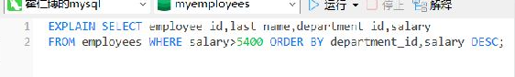
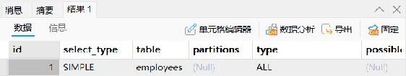
图 63 最终验证 个性化部门及执行计划 第3条语句 同次运行代码区与结果区分别裁剪
最终主要结果为工资阈值筛选58人、分组筛选8个部门、员工部门内连接106行、SQL92与SQL99结果一致、Seattle员工18人、笛卡尔积2889行、错误同经理连接790行、错误部门连接22行、错误地点连接0行。
五 实验总结
本次实验中，我重点区分了排序主次、分组前后筛选和连接条件的实际含义。多字段排序需要逐个指定方向，工资相同的记录如果还要求稳定顺序，应增加员工编号作为后续排序键。通过部门60的对照，我能直接看到把DESC省略后部门内部顺序发生变化。
分组查询中，WHERE负责筛选参与统计的员工，HAVING负责筛选统计形成的部门组。错误1111和1055分别帮助我定位聚合使用阶段和非分组列歧义。三个COUNT的结果也说明，统计前必须先确定是否保留NULL，以及是否需要对编号去重。
连接查询中，错误条件可以正常执行并返回看似合理的行数。抽查103和125后，我发现错误连接同时造成丢行和部门错配。今后检查连接时，我会先明确编号的含义和关联路径，再核对记录数与代表性样本。员工查地点需要通过部门表，自连接需要用别名区分员工与经理两个角色。
relaX运算树让我能观察筛选、投影、聚合和连接每一步的行数变化。遇到排序列在投影后消失的问题时，应先分析属性是否仍然可用，再调整运算顺序。建议实验材料统一两个附件的日期数据，并统一连接题的排序描述，便于对照验证。

